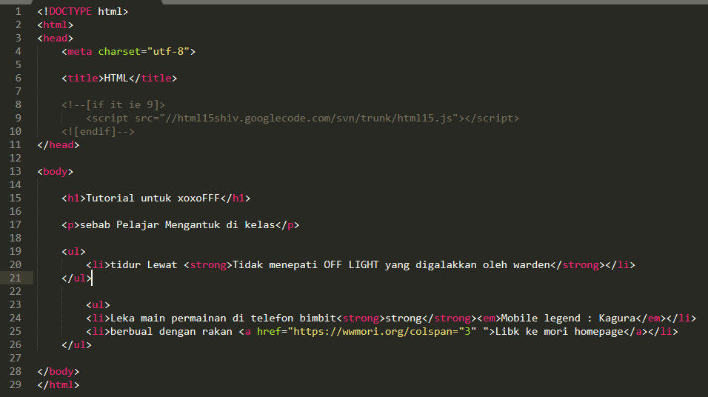

Output:-

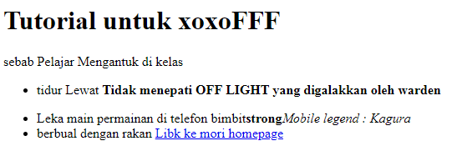

|  |  |  |
| --- | --- | --- |
| Ralat  (Baris Ralat Berada) | Logik  (Penerangan) | Pemabetulan |
| 17 | Tiada penutup kod <p>  Seharusnya ditutup dengan </p> | <p>sebab Pelajar Mengantuk di kelas</p> |
| 20,24&25 | Tiada penutup kod <li>  Seharusnya ditutup dengan </li> | <li>tidur Lewat <strong>Tidak menepati OFF LIGHT yang digalakkan oleh warden</strong></li> |
| 25 | Tiada penutup kod <a>  Seharusnya ditutup dengan</a> | <a href="https://wwmori.org/colspan="3" ">Libk ke mori homepage</a> |
| 19-21 | Tiada penutup kod <ul>  Seharusnya ditutup dengan </ul> | <ul></ul> |